**Obtención datos DEMANDA interurbanos mensual**

El presente procedimiento describe los pasos para obtener y procesar la demanda mensual de interurbanos, incluidas las VAC, verificando en el proceso los datos de los ficheros VIA, BASE y demanda BIT para comprobar su coincidencia.

1. **Descarga de archivos de información:**

Son necesarios 5 archivos Excel que se desglosan a continuación:

* Para las VACs

1. **2 archivos: 1 para las de APP y otro para las VAL.**
2. Se descargan los dos del aplicativo GESTIÓN DE VALIDACIONES EMPRESAS:

<http://10.10.30.242:8080/apexcrtm/r/crtm/gest_int/1?session=2239079176293>

1. Para poder ver las VACs hay que acceder con GENDCP. 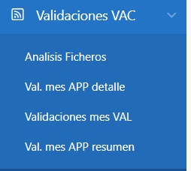
2. **Val. mes APP detalle**: Permite ver las de las VACs con APP, se descarga un archivo por mes que incluye todas. Está disponible siempre.
3. **Validaciones mes VAL**. Permite ver las de las VACs con APP, se descarga un archivo por mes que incluye todas. Está disponible únicamente el del mes en curso y los dos anteriores.
4. Descargar a partir del día 14 del mes siguiente (en teoría a partir del 9 ya estarían).
5. Los datos de las VAC-app son liquidaciones y no cambian al regularizar, se regularizan con diligencias que nunca se incorporan en los datos de esta descarga, por tanto, el archivo del dia 14 del mes siguiente ya no cambia.
6. Los datos de VAC-Val sí se regularizan. Sería conveniente descargarlos a partir del 14 del mes n+2 (ejp. marzo, a partir del 14 de mayo)
7. Si han pasado los dos meses de disponibilidad para las VAC-Val se pueden recuperar los datos en el aplicativo de DEMANDA VIAJEROS:

<http://appint.crtm.es:8080/apexcrtm/r/crtm/demandaviajeros/login_desktop?session=14232091797060>

**Interurbanos/Regularizaciones/Datos Desagregados.**

En este caso se creará un archivo para cada Operador mes:

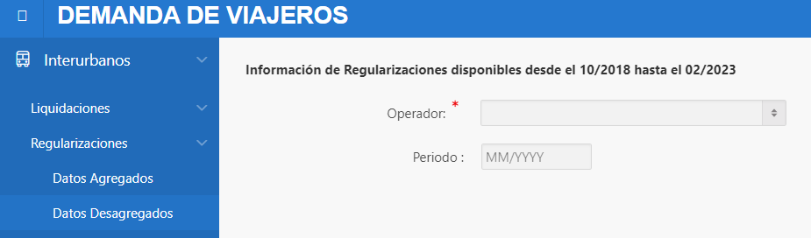

Con los datos descargados lo que hay que generar es una tabla de cuatro columnas con los datos de: Concesión//fecha(día)//CodigoTítulo//Validaciones (se explica más adelante).

1. Los dos archivos descargados se guardan en la carpeta de red:

\\Crtm\crtm\GRP\COMERCIAL\Demanda\año\Interurbanos y Urbanos sin EMT\mes

Ejp: *2023-01 Vac_app.xlxs y 2023-01 Vac_Val.xlxs*

Si han pasado los dos meses de disponibilidad para las VAC-Val. y hay que descargar los datos por operador, en vez del archivo VAC-Val se crea una carpeta con el nombre: *2023-01 Vac_Val,* en la ruta anterior y se guardan en ella los archivos mensuales por operador.

* Para el resto de interubanos (aquí también se incluyen las VAC-Val).

1. **2 archivos: 1 VIA y 1 BASE** que engloban todo por mes.
2. Se descargan los dos del aplicativo INTERUBANOS:

<http://appint.crtm.es:8080/apexcrtm/r/crtm/interurbanos/login_desktop?session=2521984962853>

1. Ruta**: Plan de Modernización / Datos Base y Datos VIA.**

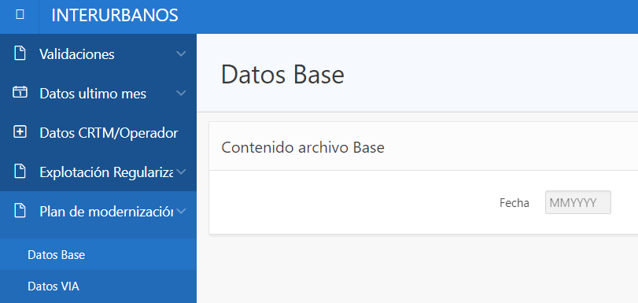

1. El VIA suele ser muy pesado (+50 Mb). Elegir mes, y descargar TODOS ( todas las concesiones en un solo archivo por mes)
2. Los archivos VIA y BASE provienen de demanda declarada por las empresas a través de archivos J-SON, no se modifican salvo que se produzca una nueva carga de los archivos. Lo normal es que la información esté disponible a partir del día 9 del mes siguiente, se recomienda descargar a partir del día 14. En los propios archivos se puede ver la fecha en la que la empresa carga la información.
3. Los dos archivos descargados se guardan en la carpeta de red:

\\Crtm\crtm\GRP\COMERCIAL\Demanda\año\Interurbanos y Urbanos sin EMT\mes

Ejp: *2023-01 DATOS_BASE.xlxs* y *2023-01 DATOS_VIA_DETALLE.xlxs*

* Para la comprobación con los datos BIT

1. **1 archivos del global de la demanda.**
2. Es el único de los que se usan que no presenta datos por día sino por meses. Como se va a utilizar para comprobar las validaciones por concesión y mes, en este formato es suficiente.
3. Se descargan del aplicativo DEMANDA DE VIAJEROS: <http://appint.crtm.es:8080/apexcrtm/r/crtm/demandaviajeros/login_desktop?session=14232091797060>
4. Ruta**: Demandas especiales/ Operador-Título**

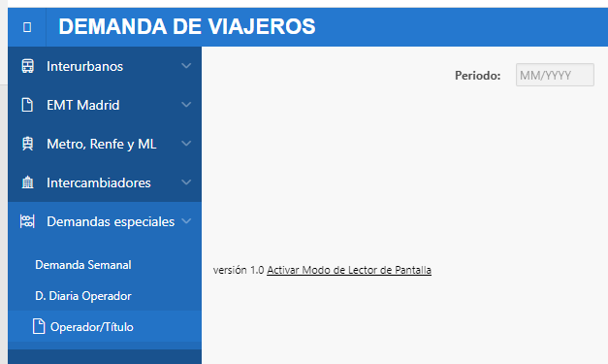

1. Se selecciona un mes, y se obtiene la información de todas las concesiones del transporte (incluidos metro, renfe,….)
2. Estos archivos son “una foto” de la demanda BIT que hay cargada en cada momento, lo normal es que no cambien a partir de la regularización de la demanda, aunque con posterioridad se pueden producir pequeñas modificaciones, por recolocación de viajes o incidencias resueltas tarde. Descargar el día 14 de mes n+2
3. El archivo descargado se guarda en la carpeta de red:

\\Crtm\crtm\GRP\COMERCIAL\Demanda\año\Interurbanos y Urbanos sin EMT\mes

Ejp: *2023-01 InformeBIT.xlsx*

1. **Aclaraciones de Información a utilizar:**

Los archivos descargados contienen más información de la que inicialmente se va a utilizar. Procesar toda la información junta genera archivos muy pesados, el objetivo es analizar la información y juntarla en un solo archivo, utilizando sólo los campos:

Concesión//fecha(día)*//CódigoTítulo//Validaciones

*Importante no confundir fecha día con fecha de proceso

Los campos de código título se pueden convertir en nombre título a partir de un “BUSCAR.V” en una tabla de listado de títulos. Se opta por el código título por tener menos caracteres y para evitar problemas de falta de coincidencia en la redacción del nombre título.

El resto de la información no se elimina de los archivos descargados. Y de esta forma se tiene localizada para consultas que requieran más detalle. Entre la información disponible que no se va a utilizar está:

* En los archivos VIA, la información de línea, sub-linea, Parada y Descuento
* En los archivos BASE: Kms por concesión y mes
* En los archivos VAC-VAL, la información de línea, Parada y Descuento
* En los archivos VAC-APP, la información de hora y corona de validación.
* En los archivos BIT, validaciones en todos los modos además de los interurbanos (los archivos BIT no contienen validaciones de las VAC-APP al no contabilizarse por esta via).

1. **Obtención de tablas VIA, BIT Y VAC app & val:**

Se detalla cómo tratar cada uno de los archivos descargados para su incorporación al archivo de trabajo. El archivo de trabajo se guarda en la misma ruta:

\\Crtm\crtm\GRP\COMERCIAL\Demanda\año\Interurbanos y Urbanos sin EMT\mes

con el nombre ejemplo: *2023-01 aplicación_tratado.xlsx*

Para mayor agilidad el archivo de trabajo se copia de un mes anterior y se van sustituyendo los datos en las distintas pestañas. El procedimiento es común para casi todos los archivos descargados.

**Procedimiento para tratar excel de (se busca generar una tabla con los cuatro campos mencionados)**

1. Datos Via Detalle (VIA)
2. Vac-app (VAC) *
3. Vac- val (VAC) *
4. Informes BIT (BIT). En este caso la columna de fecha es siempre el mismo valor ( formato mes/año) ya que no se dispone de los datos por día.

**PASOS:**

1. Crear tabla dinámica en una nueva hoja del archivo descargado.
2. Ordenar y filtrar la tabla dinámica con los siguientes campos:

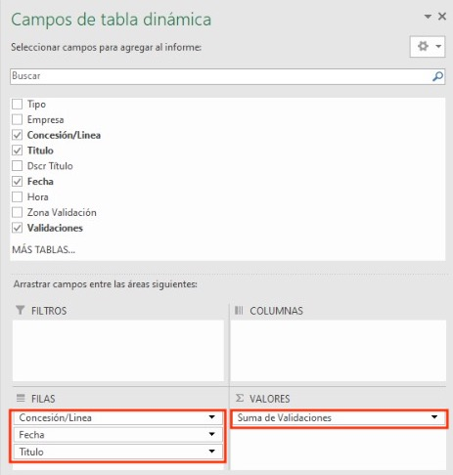



1. Para la tabla dinámica resultante del paso 2:

Clic derecho -> Opciones tabla dinámica -> Pestaña “Mostrar” -> Marcar “Diseño de tabla dinámica clásica (permite arrastrar campos en la cuadrícula” -> Aceptar

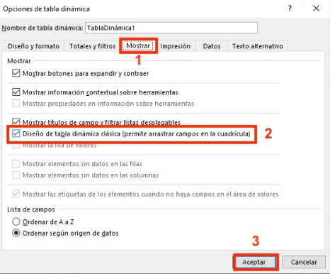

1. Se obtiene la tabla dinámica de la siguiente forma y orden:

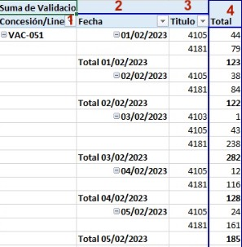

Con este paso se consigue en todos los casos la agrupación de validaciones por tipo de título, día y concesión.

1. Eliminar en la tabla dinámica los subtotales de las columnas **“Título” y “Fecha”**

(sólo se deja el total general de “**Concesión”**) (*Botón derecho del ratón en columnas “concesión” y “fecha”, opción “subtotal”. Es un conmutador, la opción hace aparecer y desaparecer totales*)

1. De la tabla dinámica obtenida en el paso 4 (YO CREO QUE ES EL PASO 5) copiar y pegar (sólo valores) en otra hoja (llamarla exportar) del mismo archivo de origen de datos.
2. Agregar 2 columnas para arrastrar los valores de: **“Concesión” y “Fecha”** respectivamente.

Con la siguiente fórmula (para **“Concesión”**) -> **=SI(A2=””;E2;A2)** luego replicar para **”Fecha”** y extender para toda la columna.

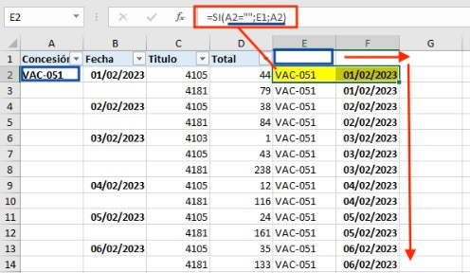

1. Copiar y pegar sólo valores las 2 columnas creadas del paso 7 en otras 2 columnas y añadir el nombre de cada columna y organizar la tabla en el siguiente orden:

**“Concesión” // “Fecha” // “Codit” // “Total” --- (borrar las columnas restantes)**

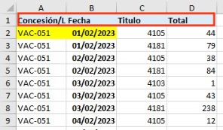

1. La tabla así obtenida se Copiar y pegar sólo valores en el archivo aplicación tratado en la pestaña que corresponda.
2. **Repetir el mismo procedimiento para el Excel de:**

* Datos Via Detalle (VIA)
* Informes BIT (BIT)
* Vac-app (VAC) *
* Vac- val (VAC) *

1. Al terminar el proceso en cada archivo de los descargados (salvo en el BASE) debe de haber tres pestañas, una con los datos originales, otra con la tabla dinámica y una tercera con las 4 columnas que se van a Copiar y pegar como sólo valores en el archivo aplicación tratado en la pestaña que corresponda.
2. **PARA COMPLETAR Excel “APLICACIÓN TRATADO”**

**PASOS:**

1. Copiar y pegar las tablas tratadas en las hojas correspondientes del Excel **“Aplicación Tratado”. (“DIN-*” y “Exportar”)**
2. Se pega encima de lo existente en el archivo copiado de otro mes, hay que asegurarse que no se quedan datos del mes previo. ( se ha de hacer de este modo para conservar en la medida de lo posible los enlaces de las formulas)

**Listado de Excel para copiar y pegar:**

* + Datos Via en la pestaña VIA
  + Datos Base (BASE): sólo copiar y pegar el cuadro entero del excel en la pestaña Base.
  + Informes BIT en la pestaña BIT
  + Vac-app (VAC) *
  + Vac- val (VAC) *

*Vac-app y Vac-val se pegan uno a continuación de otro en la pestaña **“VAC”(se podría hacer con el comando Apila si la versión del Excel dispone de dicho comando).**

1. En la columna fecha dar formato fecha a todos los datos y si se aprecian valores que no se comportan como fecha, convertir en fecha a través de proceso de “texto en columnas”.
2. Actualizar el origen de datos para englobar los nuevos datos en las tablas dinámicas din VIA, din BIT y din VAC. En estas tablas para realizar las comprobaciones mensuales vamos a usar los campos **“Concesión”** y Suma de **“Tot**

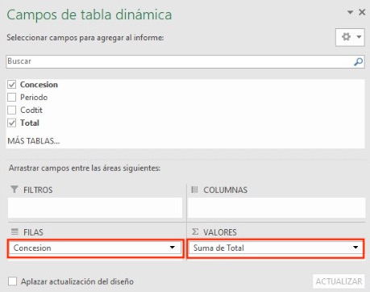

1. Copiar y pegar valores en la **celda F2** de cada pestaña DIN-* El resultado de esta tabla dinámica

*Sólo para la hoja **Din-VAC**, agregar en la columna **F** la suma de **V5805-A + V5805-B= V5805**

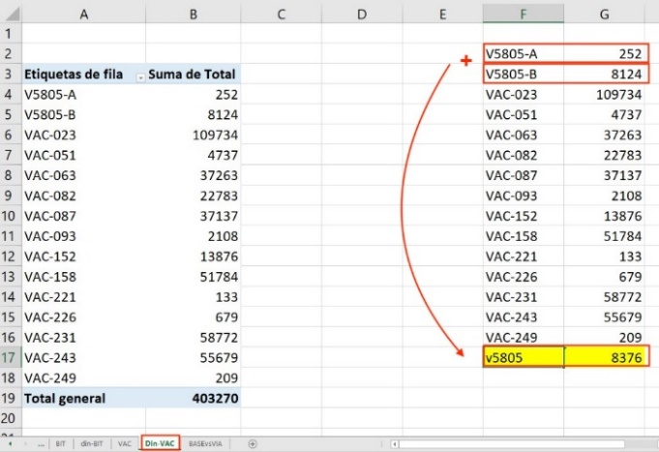

1. **Comprobación 1: hoja “Check Concesión”.** Sirven para ver de forma rápida qué datos tenemos de cada concesión. El listado de concesiones abarca algunas que ya no están operativas (sombreadas en amarillo).

En la fila 2 hay que verificar que las fórmulas están referenciadas a las dimensiones de las tablas correctas (no debería ser necesario hacer ninguna rectificación salvo que aparezca alguna concesión nueva). Una vez verificado arrastrar para cubrir la totalidad de las concesiones.

1. **Comprobación 2: hoja “BASEvsVIA”.** Se comparan los datos de las distintas fuentes para detectar discrepancias.
   1. En la columna A aparecen sólo las concesiones que están activas (no hay que cambiar nada salvo que aparezca alguna nueva concesión)
   2. Las columnas VIA, BASE y BIT (en el cuadro INTERURBANOS) se deben rellenar automáticamente, con la fórmula de BUSCARV de la siguiente manera:

* Para la columna VIA -> BUSCARV en la hoja de tabla dinámica “Din-VIA” en el cuadro que inicia en la celda F2
* Para la columna BASE -> BUSCARV en la hoja “BASE” en todo el cuadro. (Columna de Totales)
* Para la columna BIT -> BUSCARV en la hoja de tabla dinámica “Din-BIT” en el cuadro que inicia en la celda F2

*Revisar los datos en la fórmula BUSCARV y fijar con “$” para que la fórmula no se mueva.

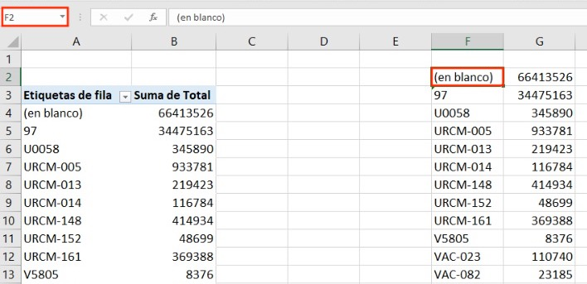

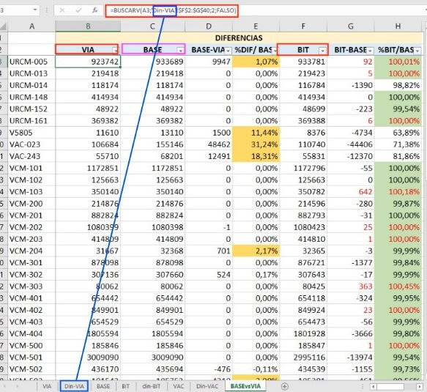

* 1. Las columnas VIA, BASE, BIT y VAC (en el cuadro VACs) se deben rellenar automáticamente, con la fórmula de BUSCARV de la siguiente manera:
* Para la columna VIA -> BUSCARV en la hoja de tabla dinámica “Din-VIA” en el cuadro que inicia en la celda F2
* Para la columna BASE (abono) -> BUSCARV en la hoja “BASE” en todo el cuadro. Aquí no se incluyen los viajeros totales, únicamente los de Abono Transportes (columna Abottes), el resto no son demanda del consorcio.
* Para la columna BIT -> BUSCARV en la hoja de tabla dinámica “Din-BIT” en el cuadro que inicia en la celda F2
* Para la columna VAC -> BUSCARV en la hoja de tabla dinámica “Din-BIT” en el cuadro que inicia en la celda F

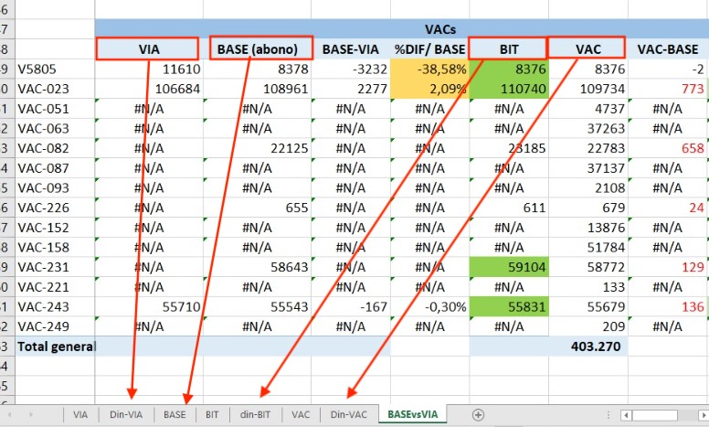

**Revisar los datos en la fórmula BUSCARV y fijar con “$” para que la fórmula no se mueva.**

* 1. La columna diferencia %DIF/BASE, se sombrea (naranja) cuando las diferencias entre el dato VIA y el BASE son superiores al 0,5% del dato BASE.
  2. Las columnas BIT-BASE o VAC-BASE muestran valores en rojo cuando el BIT es mayor que BASE o VAC, esto no indica error, si el BIT es dato regularizado sería lo normal, esta información puede ser indicativa de error complementada con el resto.
  3. La columna %BIT/BASE se sombrea en morado cuando la diferencia entre el BIT y el BASE es inferior al 0,05% del base.
  4. La columna %VAC/VIA se sombrea en verde cuando la diferencia entre el VAC y el VIA es inferior al 0,05% del base.
  5. La columna BIT se sombrea en morado cuando la diferencia entre el BIT y el VAC es inferior al 0,05% del VAC.

1. **ANÁLISIS DE LA COMPARACIÓN DE DATOS**

Los criterios para validar los datos:

CUADRO INTERURBANOS

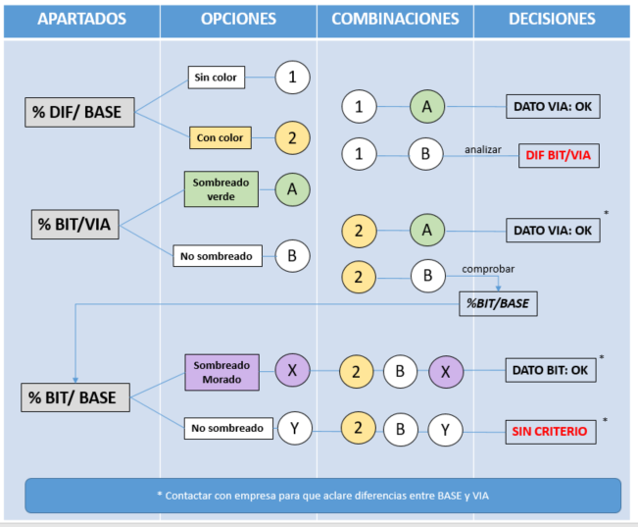

1-A: Si %DIF/BASE sin color y %BIT/VIA sombreado verde. TODO OK. Se toma el dato VIA como bueno.

1-B: Si %DIF/BASE sin color y %BIT/VIA no sombreado. Las diferencias BIT/VIA hay que analizarlas para decidir cual se toma como bueno. Es posible que una regularización importante sea la causa de las diferencias, en este caso el BIT debería ser mayor.

2-A: Si %DIF/BASE coloreado y %BIT/VIA sombreado verde. Se toma el dato VIA como bueno al coincidir con el BIT. Contactar con empresa para que aclare diferencias entre BASE y VIA

2-B: Si %DIF/BASE coloreado y %BIT/VIA no sombreado. Comprobar: si %BIT/BASE esta sombreado, 2-B-X se toma dato BIT como bueno. Si %BIT/BASE no sombreado, 2-B-Y no hay criterio para tomar dato bueno. En ambos casos Contactar con empresa para que aclare diferencias entre BASE y VIA

CUADRO VACS

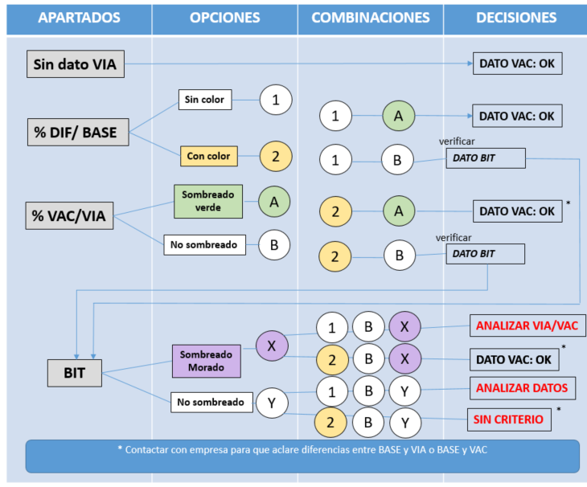

SIEMPRE: Para las que no tienen dato VIA (normalmente las VAC-APP). Se toma dato VAC como bueno.

1-A: Si %DIF/BASE sin color y %VAC/VIA sombreado verde: Se toma el dato VAC como bueno.

1-B: Si %DIF/BASE sin color y %VAC/VIA no sombreado, verificar dato BIT sombreado. Si BIT sombreado 1-B-X: Se analiza la diferencia y se toma una decisión, es posible que las diferencias se deban a regularizaciones. Si BIT NO-sombreado 1-B-Y: Es un caso muy raro se debe analizar, consultar con sistemas diferencias VIA-BIT.

2-A: Si %DIF/BASE coloreado y %VAC/VIA sombreado verde: Se toma el dato VAC como bueno. Contactar con empresa para que aclare diferencias entre BASE y VIA

2-B: Si %DIF/BASE coloreado y %VAC/VIA no sombreado, verificar dato BIT sombreado. Si BIT sombreado 2-B-X: Se toma dato VAC como bueno y hay que contactar con la empresa para que aclare diferencias entre BASE y VIA. Si BIT NO-sombreado 2-B-Y: No hay criterio para tomar una decisión.

1. **GENERACIÓN DE DATOS FINALES.**

Aplicando los criterios anteriores a partir de las pestañas, VIA, BASE y VAC. Se genera la pestaña “A INCORPORAR” con cuatro columnas con los datos de:

Concesión//fecha(día)//CodigoTítulo//Validaciones

Una vez generada se comprueba el total con la pestaña BASEvsVIA

Campos del archivo final agrupado (ejp de 2022)

